 | Guía de Ed. Física y salud.  2° Básico. |  | 2020  Del 25/05 al 07/06
 | Liceo Elvira Sánchez de Garcés | Educación Física y Salud
Prof. Rodrigo Retamal C.
Nombre: ________________________________________________________
Objetivo:Desarrollar y demostrando la adquisición de hábitos de higiene y de vida saludable, como utilizar protección solar, lavarse y cambiarse de ropa después de la clase, hidratarse con agua, comer una colación saludable después de la práctica de actividad física y conocer las articulaciones de tu propio cuerpo.
Unidad: Continuar con el desarrollo de habilidades motrices.

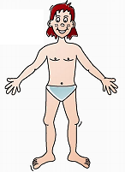
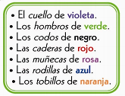

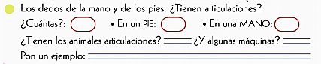
____________________________________________________________________________________________________________________________________________________________________________________________________________________________________________________________________________________

En la siguiente plana hay piezas para confeccionar una imagen articulada, para poder confeccionarla realiza los siguientes pasos:

1.- Pega muy bien la imagen en tu hoja de block
2.- Recorta cada pieza con mucho cuidado, sin perder ninguna
3.- Enhebra la aguja de lana (si necesitas ayuda pídela)
4.- Utiliza la aguja para unir con un pedacito de lana cada parte del cuerpo en el mismo punto donde están las articulaciones, procura que no quede apretado para que se pueda mover.
5.- Pinta tu figura articulada
6.- Identifica en tu figura tus propias articulaciones y comprueba cómo se mueven.

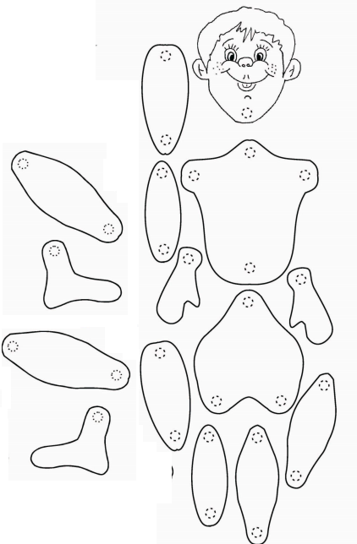

HÁBITOS DE ASEO
Responde esta pequeña encuesta:
S: SIEMPRE
CS: CASI SIEMPRE
AV: AVECES
CN: CASI NUNCA
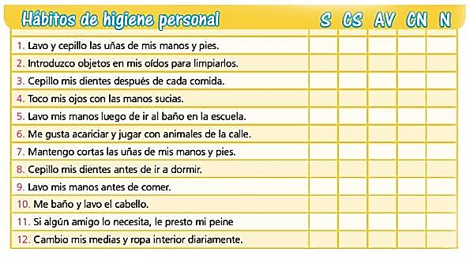
N: NUNCA

Suma cada opción hacia abajo, e identifica si estás bien o si estás mal.
RESPONDE:
1- Qué actividad es la que menos realizas y por qué: ___________________________________________________________________________________________________________________________________________________________________________________________________________________________
2.- Qué habito de aseo es que más realizas y por qué:
___________________________________________________________________________________________________________________________________________________________________________________________________________________________
3.- Por qué crees tú que es necesario tener una higiene diaria. Fundamenta.
___________________________________________________________________________________________________________________________________________________________________________________________________________________________
4.- De acuerdo a los resultados de la encuesta, a que te comprometes:
___________________________________________________________________________________________________________________________________________________________________________________________________________________________

